Дети и оружие: за и против

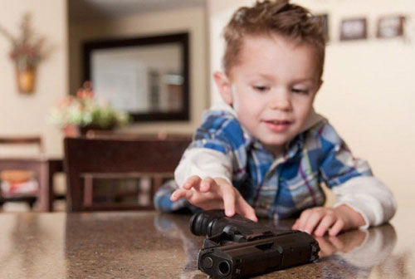

Большинство молодых родителей при желании ребенка получить в качестве очередной игрушки предмет, относящийся к оружию, встают перед дилеммой, покупать или нет. И мнения на этот счет расходятся на диаметрально противоположные. Кто-то считает, что игрушечное оружие воспитает в ребенке агрессию, кто-то считает это нормальным.

Страсть мальчиков ко всевозможному оружию, как холодному, так и огнестрельному начинает проявляться в возрасте 3-4 лет. Это проявление сродни инстинкту. У девочек подобно мальчишечьему увлечению автоматами и мечами присутствует увлечение куклами и игрой в дочки-матери. Мальчик – это будущий мужчина, который на уровне инстинкта воспитывает в себе определенную долю агрессии, необходимой в будущем для защиты собственной семьи. И это совершенно нормально, по мнению психологов. Родителям же требуется адекватно воспринимать проявление детских инстинктов.

Игра в «войнушки» помогает маленькому человечку в игровой форме выплескивать накопившуюся агрессию и лишнюю невысвободившуюся энергию. При избавлении в процессе игр от негативных эмоций ребенок освобождает место для накопления положительных.

Недавно тематика увлечения мальчиками военными игрушками была преподнесена, как нечто ужасное, что воспитывает будущий криминалитет и превращает ребенка в потенциального преступника, который не задумываясь возьмет в руки и настоящее оружие в зрелом возрасте. Но полностью лишая ребенка такого пласта детских увлечений, как оружие, родители, сами того не подозревая, подогревают интерес малыша и заставляют тянуться к запретному плоду, что может привести к более печальным последствиям, чем разрешительные методы.

Правильнее всего не запрещать, а объяснять. Ребенку следует рассказывать и объяснять, как правильно и безопасно обращаться с игрушечными пистолетами, автоматами или мечами. Ведь главное предназначение оружия – это защита, а не нападение. Именно такой принцип лежит в основе большинства восточных единоборств.

Больше всего переживают по поводу увлечения чадом оружием мамы, которые также на инстинктивном уровне чувствую мужскую агрессию, исходящую от оружия и пытаются оградить свою семью от нее. Именно в силу этих причин при заигрывании мальчиком в «войну» с женской половиной семьи следует объяснить, что такие игры прерогатива настоящих мужчин и женщин в них впутывать нельзя.

При непрекращающемся и возрастающем беспокойстве при чрезмерном проявлении агрессии со стороны ребенка психологи советуют следовать простым правилам:
- В первую очередь для детских игр не следует приобретать оружие, точно копирующее настоящее. Пусть это будут простые, пусть не самые красивые или детально прорисованные, но не создающие ощущения полного погружения в игру единицы вооружения.
- Кроме того постоянно следует напоминать ребенку о реальной опасности настоящего оружия.
- Также рекомендуется попробовать поиграть с ребенком в игры, которые не будут пропитаны насилием, но создадут у ребенка ощущения собственного героизма и сделают из него поборника справедливости. Можно записать ребенка в секцию борьбы или восточных единоборств.
- Родителям следует внимательно подумать о том, смотрит ребенок по телевизору, поскольку при большом обилии новостных сводок с мест вооруженных конфликтов ребенок имеет возможность получать неправильно интерпретируемую в дальнейшем информацию.

Сегодняшняя наука не имеет доказательств прямой связи между увлечением ребенка игрушечным оружием и дальнейшим развитием, что может послужить успокоительным аргументом для родителей, серьезно опасающихся за правильное развитие своего чада.

